МБОУ Поселковая СОШ
Азовского района
Проект :«Памяти павших»
Руководитель проекта-учитель Карманова Н.Б.
Цель:
- Привлечение внимания учащихся школы к истории Великой Отечественной войны 1941-1945гг. на территории где они проживают.
- Знакомство с Донским поэтомВладимиром Олефриенко .
С его поэзией о ВОВ.
- Воспитание патриотизма, исторической справедливости, уважения к творчеству известных советских писателей, внёсших вклад в сохранение памяти победы советского народа в Великой Отечественной войне 1941-1945гг.
- Формирование чувства гордости за Великую Победу над фашизмом, которую совершили наши деды и прадеды.
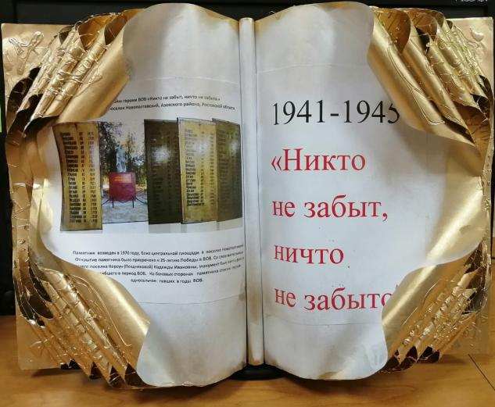
Книга памяти о ветеранах ВОВ с фотографией памятника, который возведен на центральной площади п. Новополтавский, сделана руками учащихся10 кл. Алиевой Ксении, Ибрагимовой Альбиной и Ибрагимовой Сабиной в феврале 2020 г.
Памятник павшим героям ВОВ
«Никто не забыт, ничто не забыто.» место расположения: поселок Новополтавский,
Азовского района, Ростовской области.

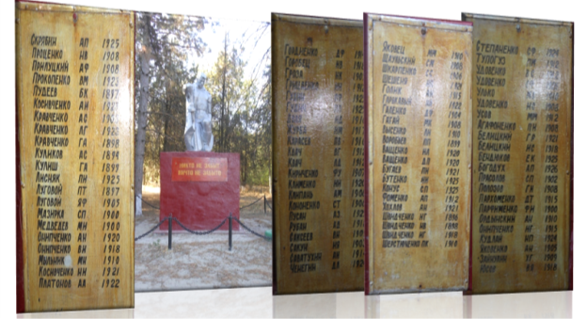
Памятник возведен в 1970 году, близ центральной площади в поселке Новополтавский. Открытие памятника было приурочено к 25-летию Победы в ВОВ. Со слов жительницы нашего поселка Корсун (Поздняковой) Надежды Ивановны, монумент был взят с фото ее брата погибшего в период ВОВ. На боковых сторонах памятника списки героев-односельчан павших в годы ВОВ.
Ученик 5-го кл. Юра Мартиросян читает стихотворение донского поэта
Владимира Олефиренко «Другам-Обелиск» посвященное памяти погибшим в ВОВ.

Ученица 9 класса ИветтаАйбачитает стихотворение донского поэта
Владимира Олефиренко «Мемориал» посвященное памяти погибшим в ВОВ.

Ученик 11класса Кириченко Кириллчитает стихотворение донского поэта
Владимира Олефиренко «Потомкам».

